Universidad Nacional de La Matanza

Tecnicatura en Desarrollo Web

Taller Práctico Integrador

Trabajo Práctico logotipo, *landing page* y elementos de comunicación visual

Primera parte:

Proponga un nombre para su aplicación o sitio web, a partir de los ejercicios realizados en clase. Tenga en cuenta su originalidad y pertinencia.

Una vez validado el nombre desarrolle el partido conceptual y transcríbalo (en no más de dos párrafos) a un archivo de Word.

Construya las piezas gráficas que resulten necesarias (logotipo, isotipo o isologo) para su aplicación o sitio web en función del partido conceptual desarrollado con anterioridad.

Fecha de entrega: 12 de junio de 2019.

Formato de entrega: Documento de Word para el partido conceptual y archivo gráfico (png, bmp u equivalente) las piezas gráficas.

Segunda parte:

Landing Page

El objetivo es crear una Landing Page para promocionar el pre-lanzamiento del producto, para recolectar emails de personas interesadas para convertirlas en Early Adopters (quienes colaborarán en promocionar el producto).

Claves: Simple, Amigable

Debe incluir principalmente:

* La propuesta de valor / Pitch elevator para web. Clave: Seducir a querer usar el producto antes que nadie
* Los beneficios principales / claves (escritos, en un video)
* Call to Action (formulario)
  + Generar una base de datos con aquellas personas interesadas en el proyecto
* Link a las Redes Sociales (Facebook / Instangram / LinkedIn)
* "Hero shot" (fotos / video del producto en uso)

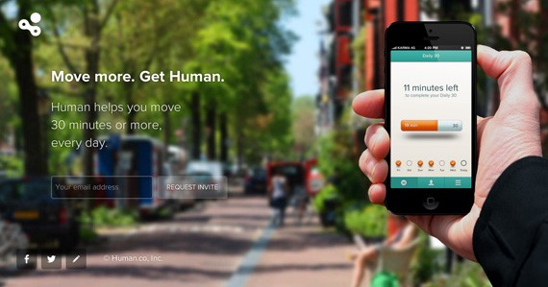

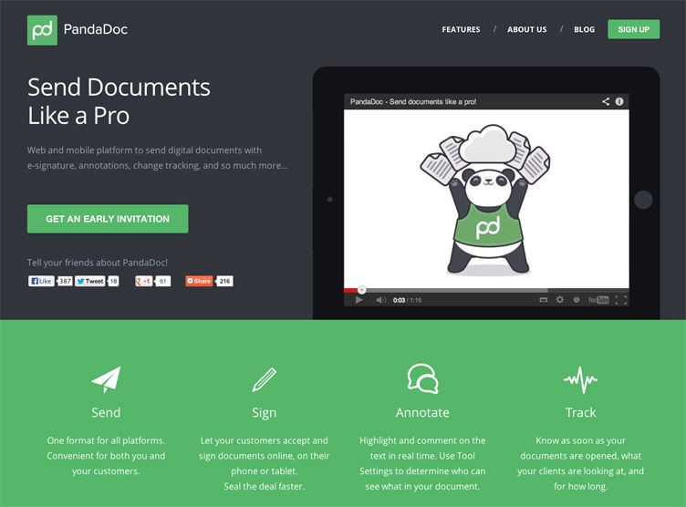Ejemplos

Fechas de entrega: 19 de Junio

Formato de entrega:

Carpeta con HTML / CSS / Javascript.

Publicación en Redes Sociales y Página Oficial del Producto